С 1 марта 2023 года должны быть установлены автономные дымовые пожарные извещатели
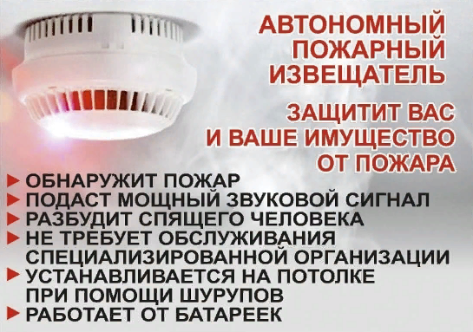
С 1 марта 2023 года в комнатах квартир и жилых домов, где проживают семьи с определенным статусом, должны быть установлены автономные дымовые пожарные извещатели.
Автономный пожарный извещатель - это специальное устройство, реагирующее на определенный уровень концентрации аэрозольных продуктов горения веществ и материалов, в корпусе которого конструктивно объединены автономный источник питания и все компоненты, необходимые для обнаружения пожара и непосредственного оповещения о нем.
На сегодняшний день автономный пожарный извещатель (сокращённо его называют АПИ) является одним из наиболее эффективных средств по предупреждению гибели людей от пожаров. АПИ выделяются среди средств активной защиты от огня, поскольку могут реагировать на дым на ранней стадии возгорания и способны звуковым сигналом своевременно предупредить жителей об угрозе пожара. Громкость и частота звука у извещателя такова, что он способен разбудить даже крепко спящего человека.
Установка АПИ на потолке не требует прокладки специальных линий пожарной сигнализации и применения дополнительного оборудования. Нужно лишь не реже одного раза в год менять батарейки и периодически продувать пылесосом камеру с оптико-электронным датчиком.
Правила эксплуатации пожарных извещателей достаточно просты, а их стоимость неизмеримо ниже, чем потери даже от самого небольшого возгорания. Установив такой прибор в своем жилье, вы обезопасите не только имущество, но и свою жизнь.
Одновременно с этим, отдел гражданской обороны, чрезвычайных ситуации и охраны труда администрации Канского района Красноярского края, разъясняет, что с 01.03.2023 вступают в законную силу изменения в Правила противопожарного режима Российской Федерации, утвержденные постановлением Правительства Российской Федерации от 16.09.2023 № 1479, в том числе вводится пункт 85.1, в соответствии с которым в комнатах квартир и жилых домов, не подлежащих защите системой пожарной сигнализации и (или) системой оповещения и управления эвакуацией людей при пожаре, в которых проживают многодетные семьи, семьи, находящиеся в трудной жизненной ситуации, в социально- опасном положении, должны быть установлены и находиться в исправном состоянии автономные дымовые пожарные извещатели.

